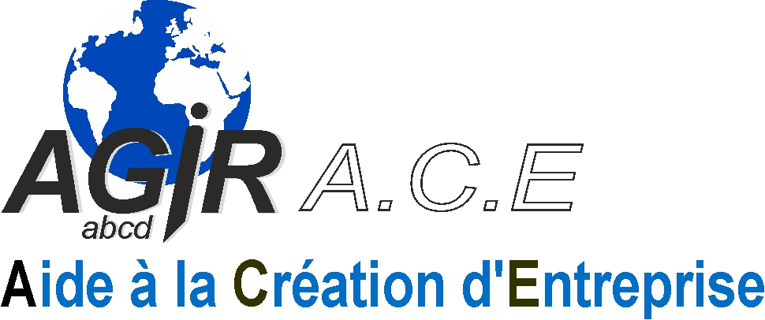
NOTRE ACTION
ACCUEIL DU CREATEUR POTENTIEL
A partir de son idée, l'aider à formuler et à structurer son projet
Lui apporter notre expertise sur la faisabilité de son projet
Identifier et lister avec lui les tâches et démarches à effectuer
Le conseiller et l'accompagner, à sa demande, pour la mise en œuvre de son projet et des différentes démarches
Accueillir et accompagner des candidats à la création ou à la reprise de petites entreprises de proximité, telles que : commerces, artisanat, services… et ainsi participer à la création d'emplois.
40, rue Letort – 75018 PARIS
www.agirabcd.eu - agirabcd@agirabcd.org
NOTRE ACTION
ACCUEIL DU CREATEUR POTENTIEL
A partir de son idée, l'aider à formuler et à structurer son projet
Lui apporter notre expertise sur la faisabilité de son projet
Identifier et lister avec lui les tâches et démarches à effectuer
Le conseiller et l'accompagner, à sa demande, pour la mise en œuvre de son projet et des différentes démarches
Accueillir et accompagner des candidats à la création ou à la reprise de petites entreprises de proximité, telles que : commerces, artisanat, services… et ainsi participer à la création d'emplois.
40, rue Letort – 75018 PARIS
www.agirabcd.eu - agirabcd@agirabcd.org
NOTRE ACTION
ACCUEIL DU CREATEUR POTENTIEL
A partir de son idée, l'aider à formuler et à structurer son projet
Lui apporter notre expertise sur la faisabilité de son projet
Identifier et lister avec lui les tâches et démarches à effectuer
Le conseiller et l'accompagner, à sa demande, pour la mise en œuvre de son projet et des différentes démarches
Accueillir et accompagner des candidats à la création ou à la reprise de petites entreprises de proximité, telles que : commerces, artisanat, services… et ainsi participer à la création d'emplois.
40, rue Letort – 75018 PARIS
www.agirabcd.eu - agirabcd@agirabcd.org

